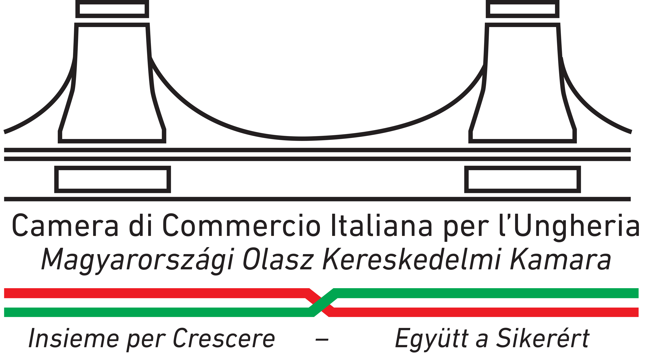
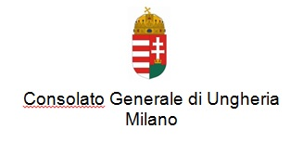
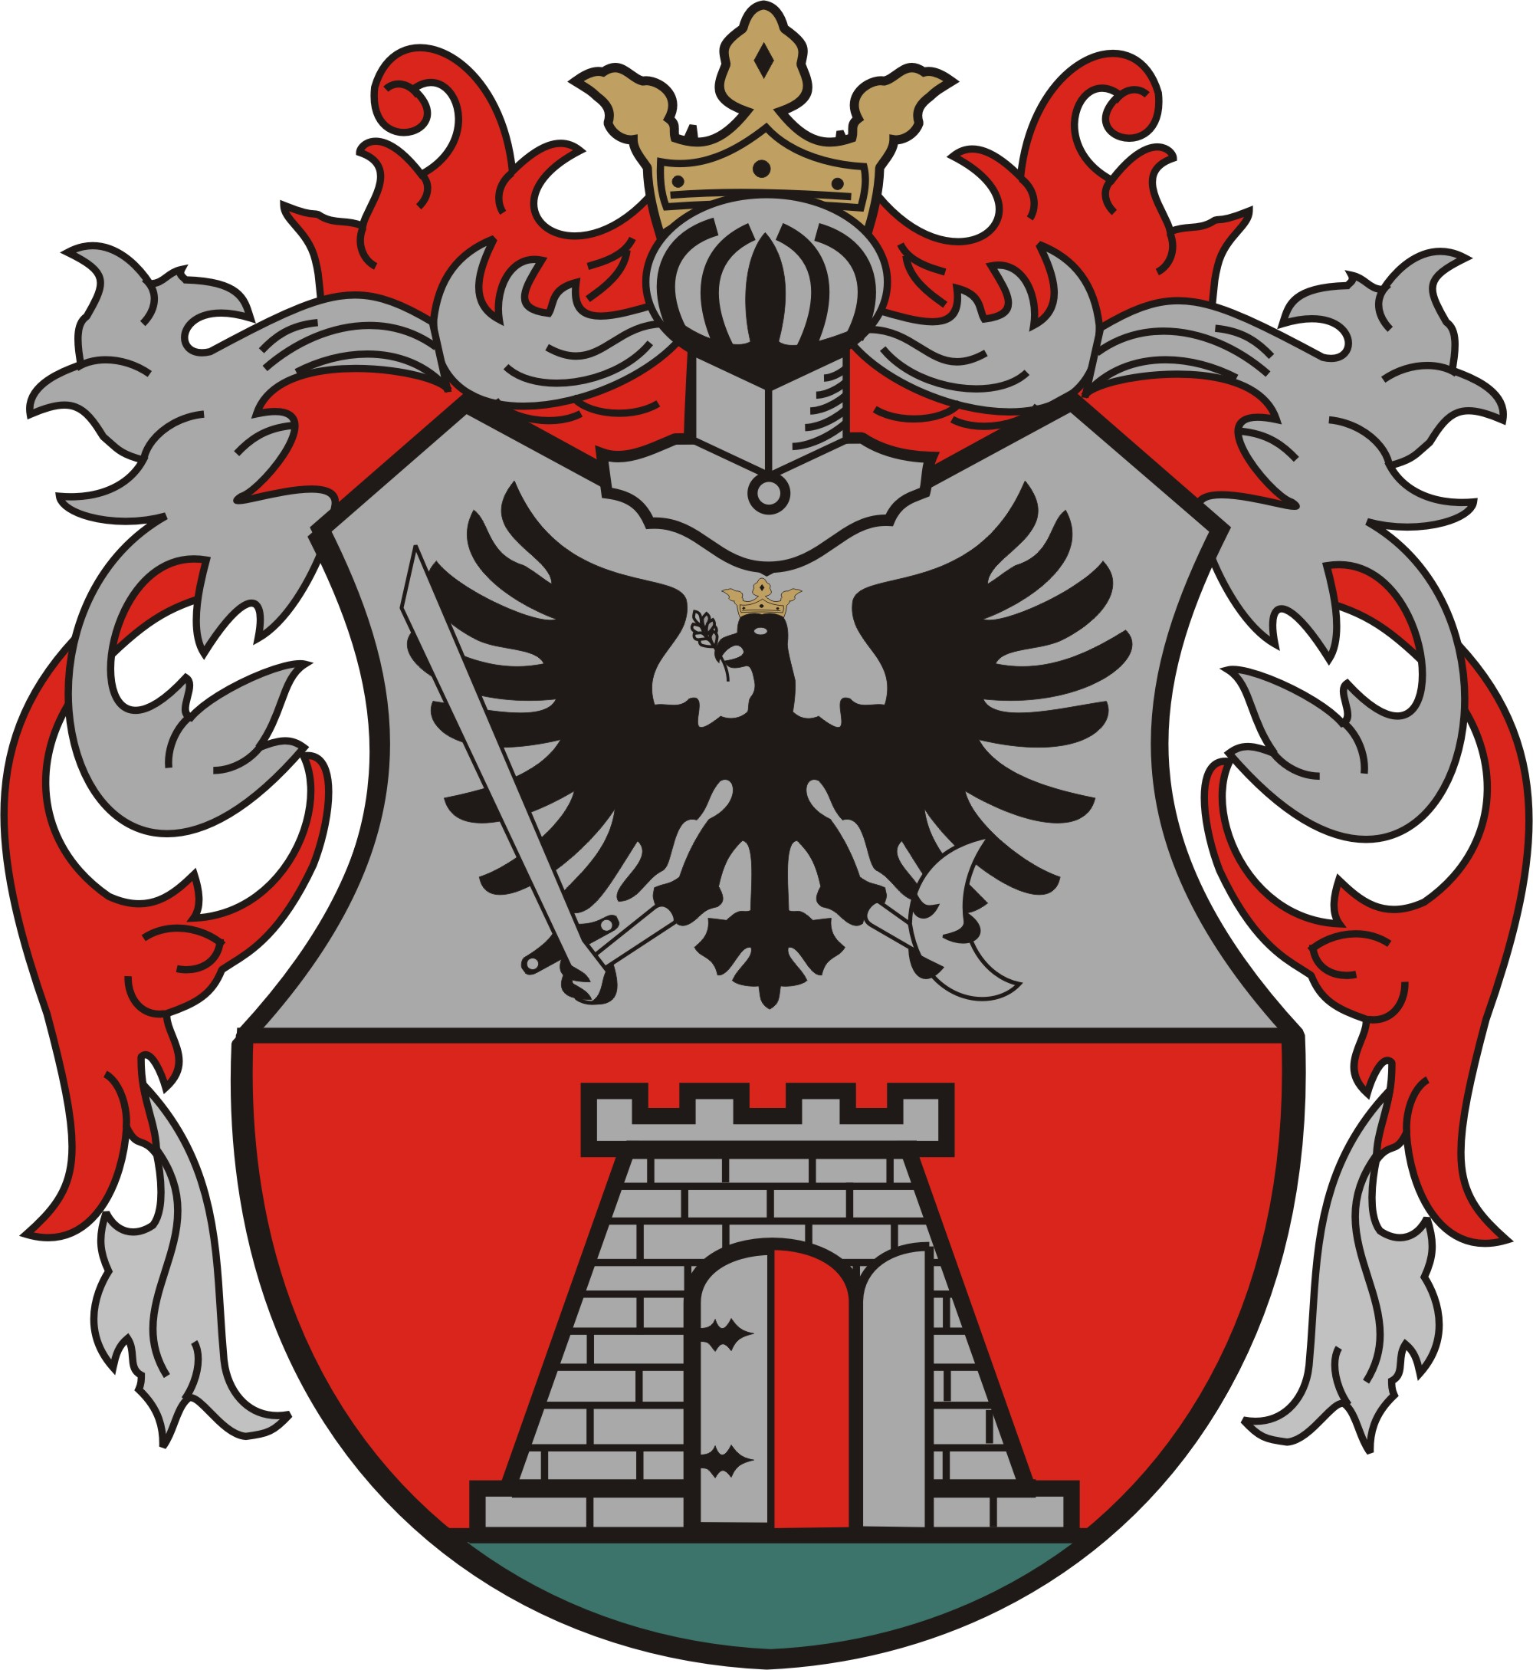

Nagykanizsa Megyei Jogú Város
Önkormányzata

„Nagykanizsán sikeres lesz”
címmel

a Nagykanizsai Kereskedelmi és Iparkamara és Nagykanizsa Megyei Jogú Város
tisztelettel meghívja Önt
az észak-olaszországi vállalkozások részére szervezett
gazdasági lehetőségek bemutatását szolgáló
Olasz - Magyar Üzleti Lehetőségek Konferenciára

A konferencia társszervezői Magyarország Milánói Főkonzulátusa, a Magyarországi Olasz Kereskedelmi Kamara és a Nemzeti Befektetési Ügynökség (HIPA).

A konferencia célja, hogy az Észak-Olaszországból érkező vállalkozások megismerjék a Nagykanizsa városban és vonzáskörzetében meglévő üzleti lehetőségeket.

Helyszíne: Nagykanizsa, Medgyaszay Ház
(8800 Nagykanizsa, Sugár u. 5. )

Időpontja: 2016. május 19-20.

Program:

2016. május 19. 14.00 órától

Köszöntő: Dr. Polay József, a NAKKIK elnöke
Dénes Sándor, Nagykanizsa MJV polgármestere
Francesco Maria Mari, MOLK alelnöke
14:30 1. Miért fontosak az olasz-magyar gazdasági kapcsolatok?
Előadó: Maria Assunta Accili, Olaszország Nagykövete
14:45 2. Magyarországon működő olasz vállalkozások támogatása
Előadó: Csorba Katalin, a Külgazdasági és Külügyminisztérium osztályvezetője
15:05 3. Foglalkoztatást segítő lehetőségek, támogatások
Előadó: Cseresnyés Péter, a Nemzetgazdasági Minisztérium államtitkára
15:30 4. „HUNGARY brand”
Előadó: Bolla Szilárd, a HIPA elnökhelyettese
15:55 5. Nagykanizsa városa bemutatkozik
Előadó: Dénes Sándor, Polgármester
16:10 Szünet
16:25 6. Miért érdemes Nagykanizsán üzletelni? (geopolitika, gazdasági és városi térszerkezet)
Előadó: Bajnai László, a Városfejlesztési Zrt. vezérigazgatója
16:50 7. Nagykanizsa gazdasági lehetőségei (ágazati sajátosságok, alapanyagok, beszállítók és ahova külföldi beruházókat vár a város)
Előadó: Dr. Polay József, a NAKKIK elnöke
17:05 8. Egy olasz vállalkozás élete Nagykanizsán
Előadó: Giuseppe Pecoraro, a Dynamic Technologies Kft. ügyvezetője
17:30 9. Gyárlátogatás
19:30 Vacsora

2016. május 20. 09.30 órától

9:30 1. Innováció és gazdaság a 21. században
Előadó: Dr. Birkner Zoltán, a Pannon Egyetem nagykanizsai kampuszának igazgatója
9:55 2. Nagykanizsa finanszírozási lehetőségei
Előadó: Bukovácz Tamás
10:15 3. Üzleti lehetőségek környezete (Ipari park, infrastruktúra, helyi kedvezmények)
Előadó: Bilicz Csaba, Vezérigazgató Nagykanizsa Vagyongazdálkodási Zrt.
10:40 4. A Magyarországi Olasz Kereskedelmi Kamara bemutatkozása
Előadó: Francesco Maria Mari, Alelnök
11:05 5. Nagykanizsai tapasztalatok
Előadó: Stefano Donazzan, EME Kft.
11:30 Konzultáció
12:00 Fogadás

Az Olaszországból érkező résztvevők számára szállást és étkezést biztosítunk.

dr. Polay József Dénes Sándor
Nagykanizsai KIK elnöke Nagykanizsa MJV polgármestere

